Посмотрел лекцию 2 и 3
Лекция 2 скорее была 'по верхам', там рассказали о базовых вещах об камере, плюс немного затронули вычисления
В лекции 3 были более подробный рассказ об вычислениях, было представлено множество формул и объяснены принципы, по которым ведутся расчеты. Была затронута калибровка камер. Сильно в математику всего, что было представлено в лекции, я не углублялся, в случае, если далее по проекту понадобится я вернусь к этой лекции и найду сегмент видео, что ответственен за нужные мне расчеты.
Основной темой в лекции 4 было 'объекты в пространстве'
В лекции 4 рассказывали стерео системы камер, карты глубины, block matching (в зависимости от того, насколько похожи картинки, выстраивается карта глубины), ключевые кадры и в конце рассказали об использовании всего ранее перечисленного (например, распознавание соперника и объектов, тк мы знаем, что они будут более 'объемными' чем поле)

В семинаре 2 мы инвертировали цвета, чтобы получить распознавание разноцветных объектов, на однотонном фоне
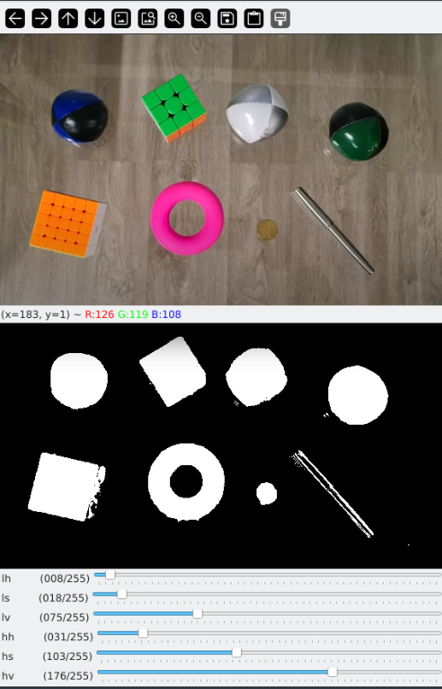

Накинул морф
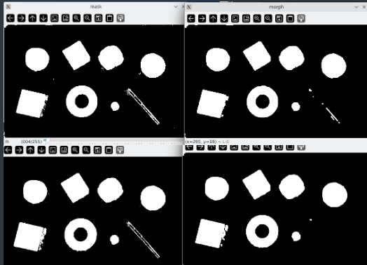
Добавив анализ размера компонент, получил следующий результат
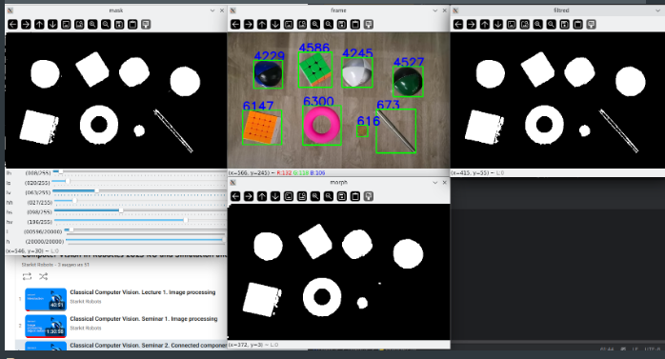

В конце нам показали, прикольную вещь: можно понять сколько процентов прямоугольника занимает наш объект
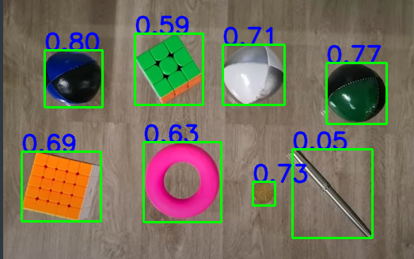
Код семинара 3:
https://github.com/ProgiFrogi/Task_for_project_of_Starkit/blob/main/OpenCV/expamle2.py
Картинка для распознавания:
https://github.com/ProgiFrogi/Task_for_project_of_Starkit/blob/main/OpenCV/images/example2.png

Семинар 4
Рассматриваем отделение движущегося объекта от статичного заднего плана
Скачал видео со стока, на нем женщина идет с права налево
Зафиксировал задний план по первому кадру

Далее находил разницу между кадром сейчас и задним планом, с помощью функции `inRange` заполнил область движения белым цветом (создал маску `foreground_mask`)
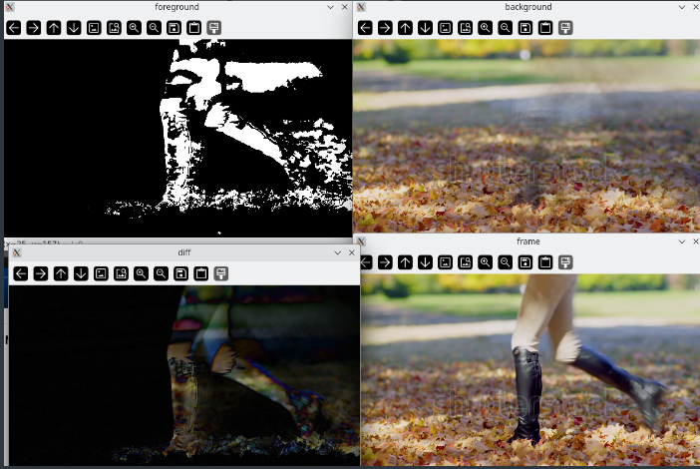
левый верхний - `foreground_mask`
левый нижний - разница между текущим кадром и задним планом
правый верхний - задний план, на который наложили текущий кадр с помощью `addWeighted`
Правый нижний - текущий кадр видео

Далее проделаем шаги, аналогичные семинару 3
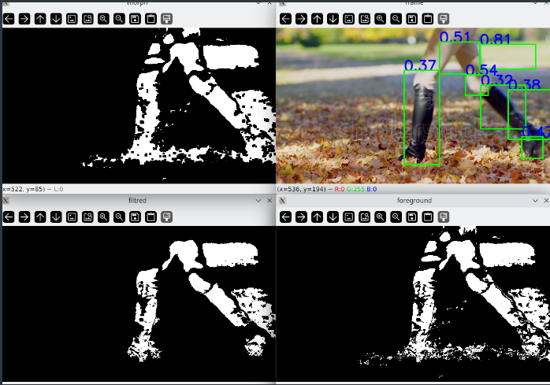
Добавим морф, плюс сделаем анализ компонент

Далее перевел видео в hsv, проанализировал каналы
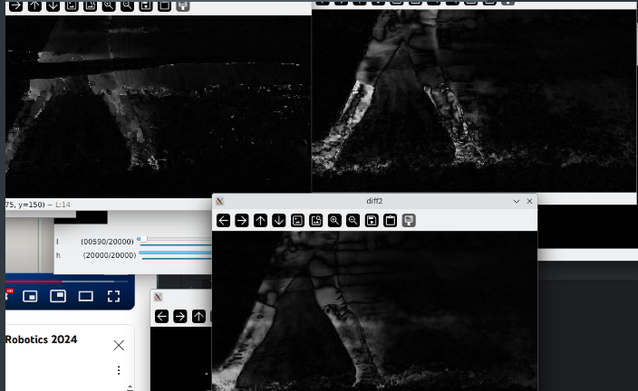

Можно заметить, что один канал создает особенно много шумов (в начале видео он единственный, у кого есть 'белый шум'(детекция) до начала движения)
Не будем использовать его для детекции
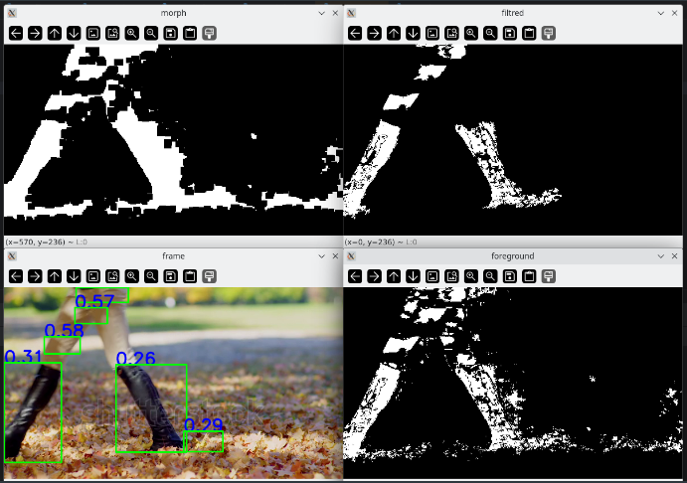
Результат:

Можно поменять количество в компоненте, тогда шумы пропадут в принципе, но будут распознаваться только сапоги
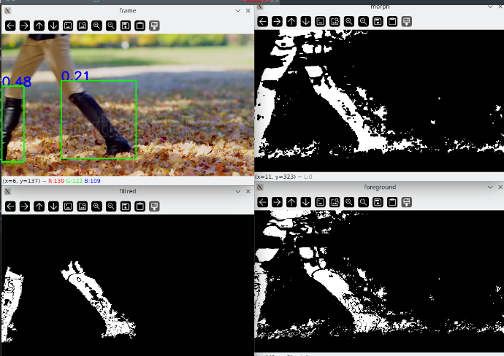

Код семинара 4:
https://github.com/ProgiFrogi/Task_for_project_of_Starkit/blob/main/OpenCV/expamle2.py
Видео для распознавания движения:
https://github.com/ProgiFrogi/Task_for_project_of_Starkit/blob/main/OpenCV/videos/example3.mp4

Планы на следующую неделю: посмотреть еще 4-5 видео по компьютерному зрению
Возможно начать разбирать статью(https://docs.opencv.org/4.x/d5/dae/tutorial_aruco_detection.html), если будет время, попробую распечатать и пораспознавать метки (но на следующей неделе будет пару контрольных, поэтому это скорее план максимум+)

